**Сухарев С. ИСП-2. Вариант 1(Зоомагазин)**

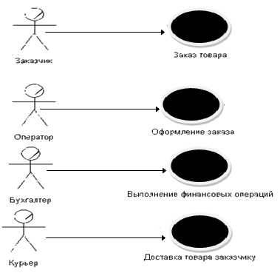

Рисунок 1 – Диаграмма вариантов использования

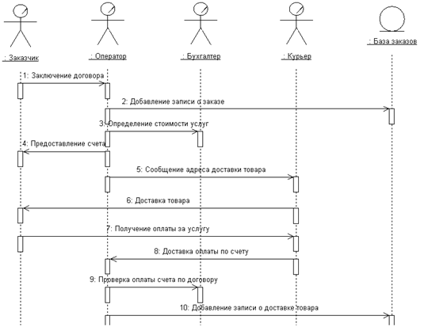

Рисунок 2 – Диаграмма последовательности

***Решение транспортной задачи:***

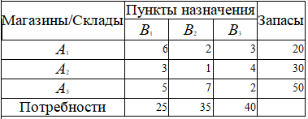

Число складов *=*3, а число пунктов назначения =3. Следовательно, опорный план задачи определяется числами, стоящими в  =3+3−1=5 заполненных клетках таблицы. Тарифы перевозок единицы груза из каждого пункта отправления во все пункты назначения задаются матрицей

|  |  |  |  |  |  |  |  |  |  |  |  |  |  |  |  |  |  |  |  |  |  |  |
| --- | --- | --- | --- | --- | --- | --- | --- | --- | --- | --- | --- | --- | --- | --- | --- | --- | --- | --- | --- | --- | --- | --- |
| |  |  |  |  |  |  |  |  |  |  |  |  |  |  |  |  |  |  |  |  |  |  | | --- | --- | --- | --- | --- | --- | --- | --- | --- | --- | --- | --- | --- | --- | --- | --- | --- | --- | --- | --- | --- | --- | | *C=* |  | |  |  |  |  |  |  | | --- | --- | --- | --- | --- | --- | | |  | | --- | | 6 | | |  | | --- | | 2 | | |  | | --- | | 3 | | | |  | | --- | | 3 | | |  | | --- | | 1 | | |  | | --- | | 4 | | | |  | | --- | | 5 | | |  | | --- | | 7 | | |  | | --- | | 2 | | |  | |

Наличие груза у поставщиков равно: ∑А=20+30+50=100  
Общая потребность в грузе в пунктах назначения равна: ∑B=25+35+40=100

∑A=∑B.Модель транспортной задачи является закрытой. Следовательно, она разрешима.

**Нахождение первого опорного плана**

Найдем опорный план задачи *методом минимального элемента*.

Минимальный тариф равный 1 находится в клетке (*A*2,*B*2). Поэтому заполняем эту клетку.

*A*2≤*B*2. Следовательно, в клетку (*A*2,*B*2)помещаем число 30. Запасы пункта*A*2 полностью исчерпаны. Поэтому исключаем из рассмотрения строку *A*2 и будем считать потребности пункта *B*2 равными 35−30=5.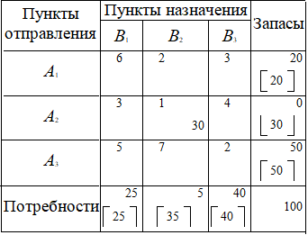

Минимальный тариф равный 2 находится в клетке (*A*1, *B*2). Поэтому заполняем эту клетку.

*A*1>*B*2. Следовательно, в клетку (*A*1, *B*2) помещаем число 5. Потребности пункта *B*2 полностью удовлетворены. Поэтому исключаем из рассмотрения столбец *B*2 и будем считать запасы пункта *A*1 равными 20−5=15.

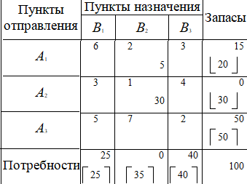

Минимальный тариф равный 2 находится в клетке (*A*3, *B*3). Поэтому заполняем эту клетку.

*A*3>*B*3. Следовательно, в клетку (*A*3, *B*3) помещаем число 40. Потребности пункта *B*3 полностью удовлетворены. Поэтому исключаем из рассмотрения столбец *B*3 и будем считать запасы пункта *A*3 равными 50−40=10.

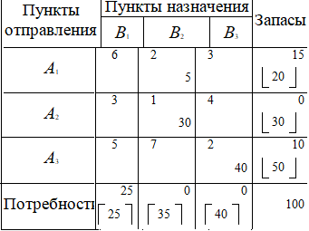

Минимальный тариф равный 5 находится в клетке (*A*3, *B*1). Поэтому заполняем эту клетку.

*A*3≤*B*1. Следовательно в клетку (*A*3, *B*1 )помещаем число 10. Запасы пункта *A*3 полностью исчерпаны. Поэтому исключаем из рассмотрения строку *A*3 и будем считать потребности пункта *B*1 равными 25−10=15.

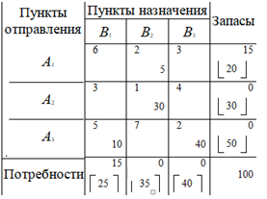

Минимальный тариф равный 6 находится в клетке (*A*1, *B*1). Поэтому заполняем эту клетку.

*A*1≤*B*1. Следовательно в клетку (*A*1, *B*1 )помещаем число 15. Запасы пункта *A*1 полностью исчерпаны. Поэтому исключаем из рассмотрения строку *A*1 и будем считать потребности пункта *B*1 равными 15−15=0.

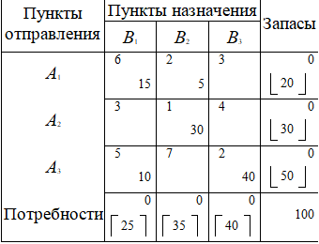

**Улучшение опорного плана**

Найдем оптимальный план транспортной задачи *методом потенциалов*.

Опорный план имеет следующий вид:

|  |  |  |  |  |  |  |  |  |  |  |  |  |  |  |  |  |  |  |  |  |  |  |
| --- | --- | --- | --- | --- | --- | --- | --- | --- | --- | --- | --- | --- | --- | --- | --- | --- | --- | --- | --- | --- | --- | --- |
| *X=* |  | |  |  |  |  |  |  | | --- | --- | --- | --- | --- | --- | | |  | | --- | | 15 | | |  | | --- | | 5 | | |  | | --- | | 0 | | | |  | | --- | | 0 | | |  | | --- | | 30 | | |  | | --- | | 0 | | | |  | | --- | | 10 | | |  | | --- | | 0 | | |  | | --- | | 40 | | |  |  |

При этом плане стоимость перевозок вычисляется так:

|  |  |  |  |  |  |  |  |  |  |  |  |  |  |  |  |  |  |  |  |  |  |  |  |
| --- | --- | --- | --- | --- | --- | --- | --- | --- | --- | --- | --- | --- | --- | --- | --- | --- | --- | --- | --- | --- | --- | --- | --- |
| |  |  |  |  |  |  |  |  |  |  |  |  |  |  |  |  |  |  |  |  |  |  | | --- | --- | --- | --- | --- | --- | --- | --- | --- | --- | --- | --- | --- | --- | --- | --- | --- | --- | --- | --- | --- | --- | | S= | 6 | * | 15 | + | 2 | * | 5 | + | 1 |  | *30 | + | 5 | * | 10 | + | 2 | * | 40 | = | 260 | |  |

Проверяем полученный опорный план на оптимальность. Для этого находим потенциалы пунктов отправления и назначения. Для заполненных клеток составляем систему из 5 уравнений с 6 неизвестными:

* β1−α1=6
* β2−α1=2
* β2−α2=1
* β1−α3=5
* β3−α3=2

Полагая α1=0, находим β1=6 β2=2 α3=1 α2=1 β3=3 .

Для каждой свободной клетки вычисляем число αij=βj−αi−cij:

α13=0, α21=2, α23=-2, α32=-6.

Полученные числа заключаем в рамки и записываем их в соответствующие клетки таблицы:

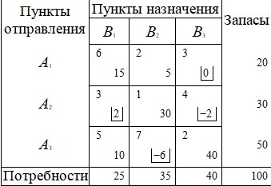

|  |
| --- |
|  |

Среди чисел *α*ij есть положительные. Следовательно, данный опорный план не является оптимальным. Наибольшее положительное число 2 находится в пересечении строки *A*2 и столбца *B*1. Для данной свободной клетки строим цикл пересчета. Для этого вставим в эту клетку знак "+" а остальные клетки цикла поочередно знаки "−" и "+".

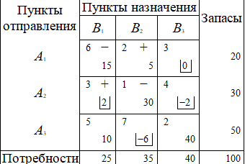

Наименьшее из чисел в минусовых клетках равно 15. Клетка, в которой находится это число становится свободной. В новой таблице другие числа получаются так. Числам, находящимся в плюсовых клетках добавляется 15, а из чисел, находящихся в минусовых клетках вычитается это число.  
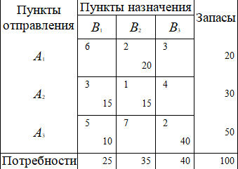

Опорный план имеет следующий вид:

|  |  |  |  |  |  |  |  |  |  |  |  |  |  |  |  |  |  |  |  |  |  |  |
| --- | --- | --- | --- | --- | --- | --- | --- | --- | --- | --- | --- | --- | --- | --- | --- | --- | --- | --- | --- | --- | --- | --- |
| *X=* |  | |  |  |  |  |  |  | | --- | --- | --- | --- | --- | --- | | |  | | --- | | 0 | | |  | | --- | | 20 | | |  | | --- | | 0 | | | |  | | --- | | 15 | | |  | | --- | | 15 | | |  | | --- | | 0 | | | |  | | --- | | 10 | | |  | | --- | | 0 | | |  | | --- | | 40 | | |  |  |

При этом плане стоимость перевозок вычисляется так:

|  |  |  |  |  |  |  |  |  |  |  |  |  |  |  |  |  |  |  |  |  |  |  |  |
| --- | --- | --- | --- | --- | --- | --- | --- | --- | --- | --- | --- | --- | --- | --- | --- | --- | --- | --- | --- | --- | --- | --- | --- |
| |  |  |  |  |  |  |  |  |  |  |  |  |  |  |  |  |  |  |  |  |  |  | | --- | --- | --- | --- | --- | --- | --- | --- | --- | --- | --- | --- | --- | --- | --- | --- | --- | --- | --- | --- | --- | --- | | S= | 2 |  | *20 | + | 3 | * | 15 | + | 1 | * | 15 | + | 5 | * | 10 | + | 2 | * | 40 | = | 230 | |  |

Проверяем полученный опорный план на оптимальность. Для этого находим потенциалы пунктов отправления и назначения. Для заполненных клеток составляем систему из 5 уравнений с 6 неизвестными:

β2−α1=2

β1−α2=3

β2−α2=1

β1−α3=5

β3−α3=2

Полагая α1=0, находим β2=2 α2=1 β1=4 α3=-1 β3=1 .

Для каждой свободной клетки вычисляем число αij=βj−αi−cij:

α11=-2, α13=-2, α23=-4, α32=-4.

Полученные числа заключаем в рамки и записываем их в соответствующие клетки таблицы:

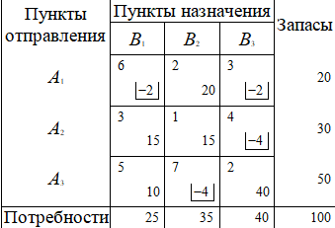

Среди чисел *α*ij нет положительных. Следовательно, данный опорный план является оптимальным.

**Решение:**

Оптимальный план имеет следующий вид:

|  |  |  |  |  |  |  |  |  |  |  |  |  |  |  |  |  |  |  |  |  |  |  |
| --- | --- | --- | --- | --- | --- | --- | --- | --- | --- | --- | --- | --- | --- | --- | --- | --- | --- | --- | --- | --- | --- | --- |
| *X=* |  | |  |  |  |  |  |  | | --- | --- | --- | --- | --- | --- | | |  | | --- | | 0 | | |  | | --- | | 20 | | |  | | --- | | 0 | | | |  | | --- | | 15 | | |  | | --- | | 15 | | |  | | --- | | 0 | | | |  | | --- | | 10 | | |  | | --- | | 0 | | |  | | --- | | 40 | | |  |  |

|  |  |  |  |  |  |  |  |  |  |  |  |  |  |  |  |  |  |  |  |  |  |  |
| --- | --- | --- | --- | --- | --- | --- | --- | --- | --- | --- | --- | --- | --- | --- | --- | --- | --- | --- | --- | --- | --- | --- |
| |  |  |  |  |  |  |  |  |  |  |  |  |  |  |  |  |  |  |  |  |  |  | | --- | --- | --- | --- | --- | --- | --- | --- | --- | --- | --- | --- | --- | --- | --- | --- | --- | --- | --- | --- | --- | --- | | S= | 2 | * | 20 | + | 3 | * | 15 | + | 1 | ·* | 15 | + | 5 | * | 10 | + | 2 | · | *40 | = | 230 | |